Муниципальное автономное дошкольное образовательное учреждение комбинированного вида Детский сад №1 «Айгуль» г.Бирска муниципального района Бирский район Республики Башкортостан

Паспорт
Экологической тропы

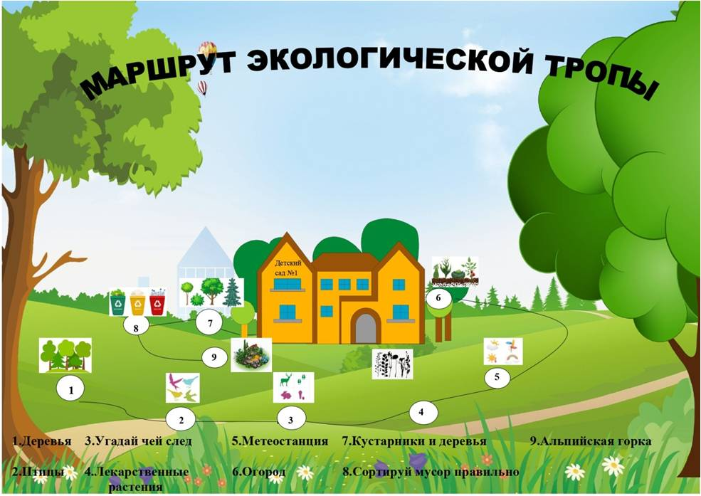

Цель: формирование у детей экологической грамотности и бережного отношения к природе.

За дачи:

- ознакомить детей с разнообразием местной природы;

- развивать навыки наблюдения и анализа;

- воспитывать уважение к окружающей среде и желание её защищать;

- способствовать развитию творческих способностей через природу.

Основные требования к организации экологической тропы
1. Выбор маршрута
Экологическая тропа должна проходить через разнообразные экосистемы, позволяя наблюдать различные виды флоры и фауны, а также особенности местного ландшафта.
2. Безопасность
Организация тропы должна учитывать безопасность участников. Маршрут не должен проходить через опасные участки, а также предусматривать наличие необходимых спасательных и защитных средств.
3. Информационные материалы
На тропе должны быть установлены информационные таблички с описанием растений, природных явлений, чтобы участники могли самостоятельно ознакомиться с окружающей природой.
4. Наблюдательные площадки
На тропе следует оборудовать специальные площадки для наблюдений, где участники могут удобно смотреть на окружающий мир и проводить практические эксперименты
5. Экологическое воспитание
Тропа должна включать в себя элементы экологического образования, такие как практические занятия, экскурсии и игры, способствующие формированию уважительного отношения к природе.
6. Сохранение природы
Необходимо следить за тем, чтобы организация тропы не наносила ущерба экосистеме. Должны быть предусмотрены меры по охране и восстановлению природных объектов.
Правила поведения на экологической тропе:
1. Слушайте природу
Шум не помогает в познании природы, прислушивайтесь к голосам леса. Наслаждайтесь пением птиц и звуками окружающей среды.
2. Запрещается наносить ущерб
Не срывайте растения, не ломайте ветки, не ловите насекомых и не бросайте мусор.
3. Рассматривайте и любуйтесь
На тропе разрешается наблюдать за природой, любоваться ею и размышлять о том, что видите.
4. Не выносим сувениры
С тропы нельзя выносить природные сувениры: красивые камни, коряги и т.д.
5. Выносим знания и впечатления
С тропы можно «выносить» только знания, впечатления и хорошее настроение.
Следуя этим простым правилам, вы не только сохраните природу, но и получите удовольствие от общения с ней!

Экологическая тропа расположена на территории детского сада «Айгуль» в г. Бирске и предназначена для экологического воспитания детей в возрасте от трех до семи лет.

Краткий маршрут
Тропа протянулась вдоль красивого сада с многообразием растений. Дети могут наблюдать за птицами, изучать текстуры коры деревьев и рассматривать цветы. Дополнительно на тропе размещены интересные станции с информацией.
Маршрут экологической тропы
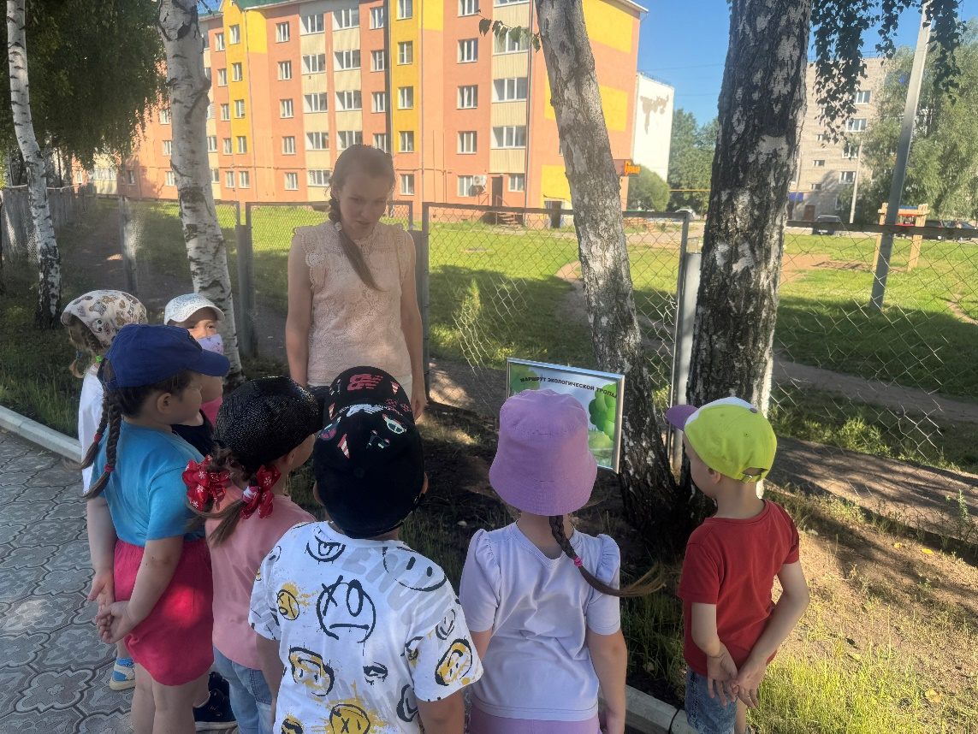

- Станция "Деревья"
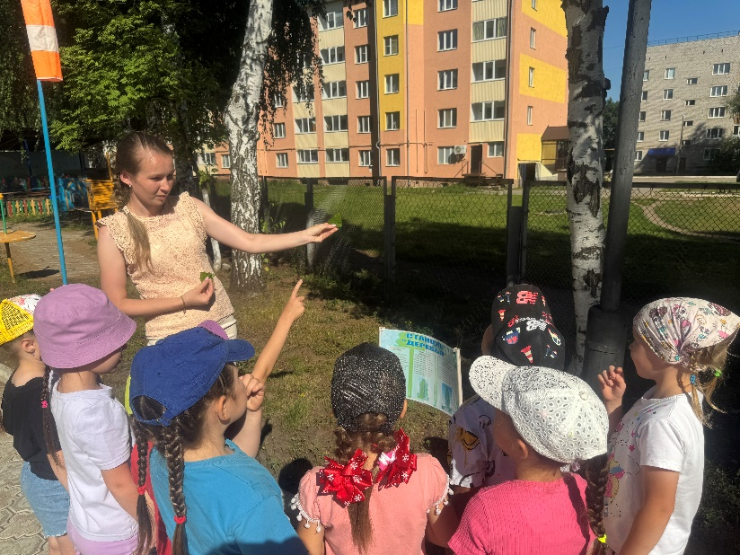
Описание: здесь дети узнают о различных видах деревьев, их значении для экосистемы и о том, как различать лиственные и хвойные деревья.
Береза:
- Особенности: узнаваемое дерево по белой коре и красивой листве.
- Польза: очищает воздух и служит домом для многих птиц.
Ель:
- Особенности: вечнозеленое дерево с игловидными листьями.
- Польза: обеспечивает кислород и используется для создания новогодних украшений.
Тополь:
- Особенности: высокое дерево с крупными листьями и характерными пушистыми семенами.
- Польза: быстро растёт и хорошо очищает воздух от загрязнений.
На этой станции дети могут исследовать каждое дерево, сравнивать их и обсуждать, какую пользу они приносят. Также можно проводить игры, такие как "Найди дерево", где дети учатся распознавать деревья по их особенностям.

- Станция "Птицы"
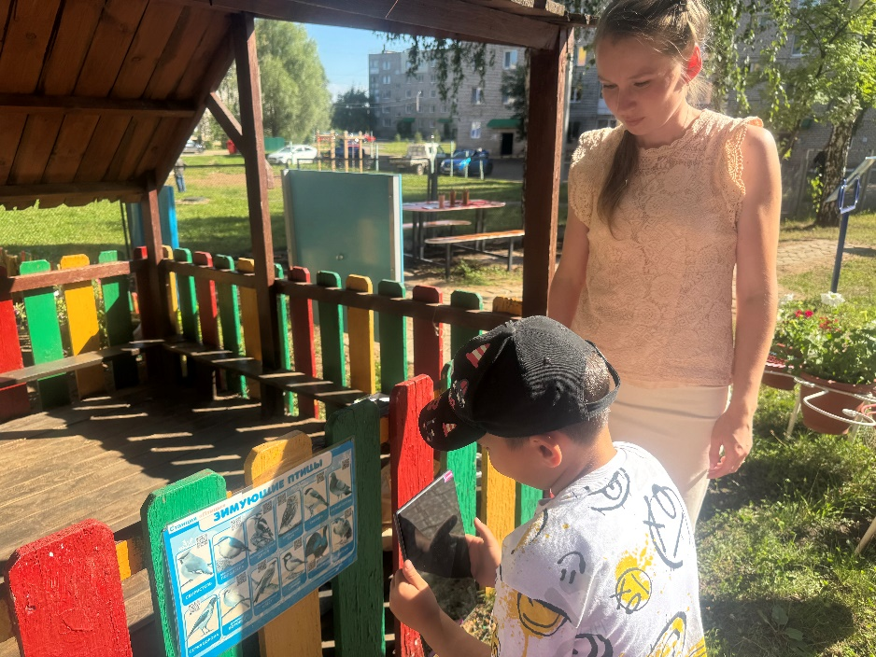
Здесь вы познакомитесь с перелетными и зимующими птицами!
- Перелетные птицы: Эти птицы покидают свои гнезда на зиму и возвращаются весной. Вы сможете узнать, какие именно виды мигрируют в вашем регионе.
- -Зимующие птицы: Некоторые виды остаются на зимовку и прекрасно адаптируются к холодам. Узнайте, как они выживают зимой!
🔍 Интерактивный элемент: С помощью QR-кода, который находится рядом с каждой птицей, вы сможете:
- Узнать подробную информацию о конкретном виде.
- Послушать звуки, которые издают эти птицы.

- Станция "Чьи следы"
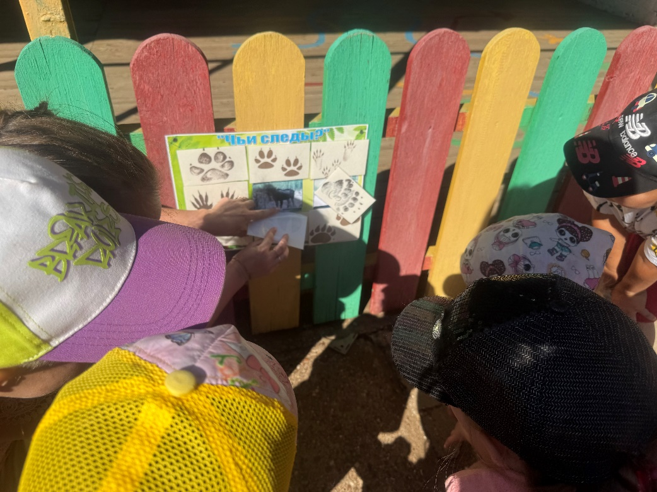

Погрузитесь в увлекательную игру на липучках, где вам предстоит узнать, чьи следы вы видите!
🔍 Как играть:
- На стендах представлены различные следы животных.
- Найдите подходящий след и прикрепите его на соответствующее место с помощью липучек.
- Узнайте, каким животным они принадлежат, и получите интересные факты о его образе жизни.
Эта игра отличный способ узнать больше о животных в нашем регионе и их жизнедеятельности!
Приходите, играйте и развивайте свои знания о дикой природе! 🦊🐻🐾

- Станция "Лекарственные растения"
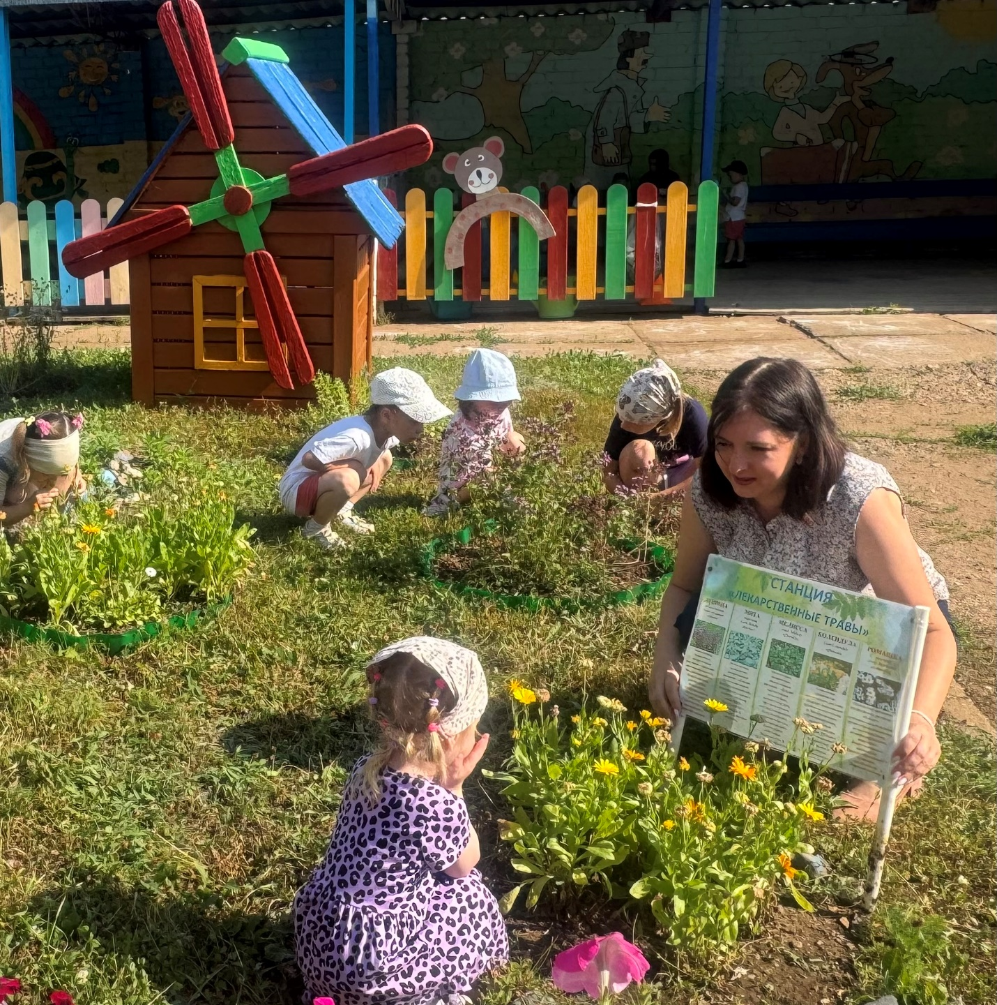
Здесь дети смогут:
- 🌼 Познакомиться: Узнать о различных лекарственных растениях и их пользе для здоровья.
- 👃 Понюхать: Почувствовать ароматы трав и цветков с нашего информационного стенда.
- 📚 Изучать: Слушать интересные истории о том, как лекарственные растения использовались в прошлом.

- Станция "Метеоплощадка"
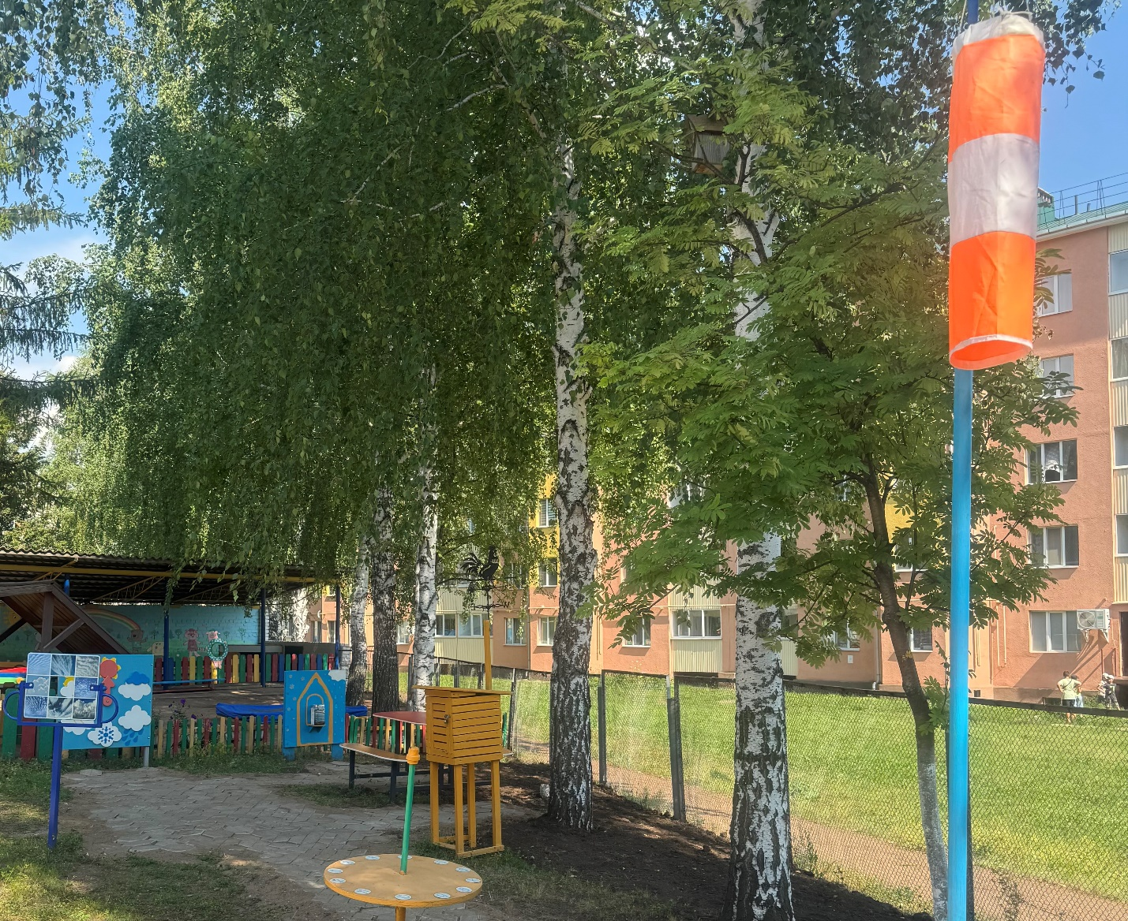

На станции дети могут:
- 🌦️ Узнать о приборах: Познакомиться с традиционными метеорологическими инструментами, такими как термометр, барометр и анемометр.
- 📈 Вести дневник наблюдений: Записывать данные о погоде, включая температуру, осадки и ветер.
- 🐦 Наблюдать за птицами: Изучать обитателей нашего региона, фиксируя, какие птицы прилетают в разные времена года.
- 📊 Анализировать данные: Обсуждать, как меняется погода и какие факторы на нее влияют.
Присоединяйтесь к нам и станьте маленькими метеорологами! ☁️🌍.

- Станция «Огород»
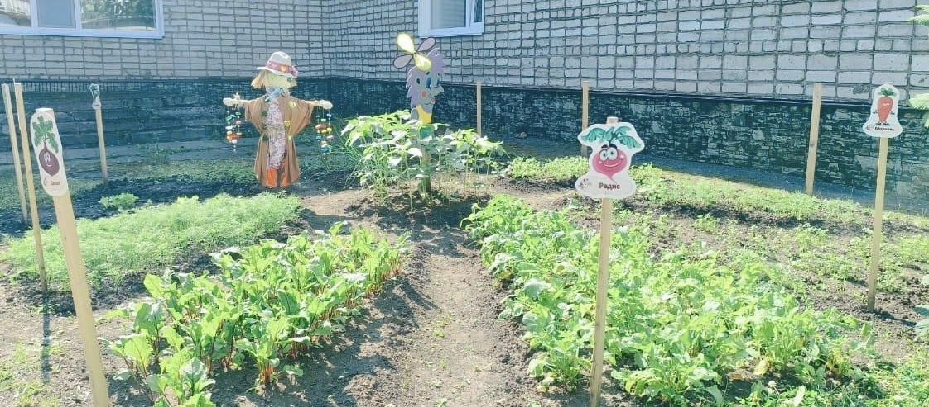
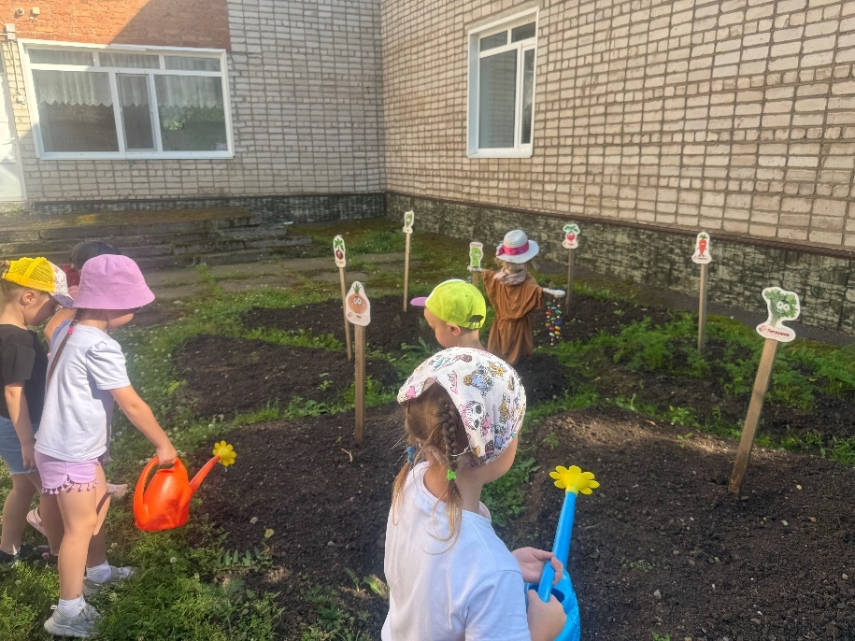
На этой станции дети могут:
- 🌱 Выращивать растения: Узнать, как сажать и ухаживать за овощами и цветами.
- 🍅 Изучать растительность: Познакомиться с разными видами растений, их особенностями и нуждами.
- 🐞 Наблюдать за насекомыми: Изучать полезных и вредных насекомых, которые обитают в огороде.
- 📔 Вести дневник роста: Записывать свои наблюдения за тем, как растения растут и развиваются.
Приходите поучаствовать и стать настоящими огородниками! 🥕

- Станция «Кустарники и деревья»
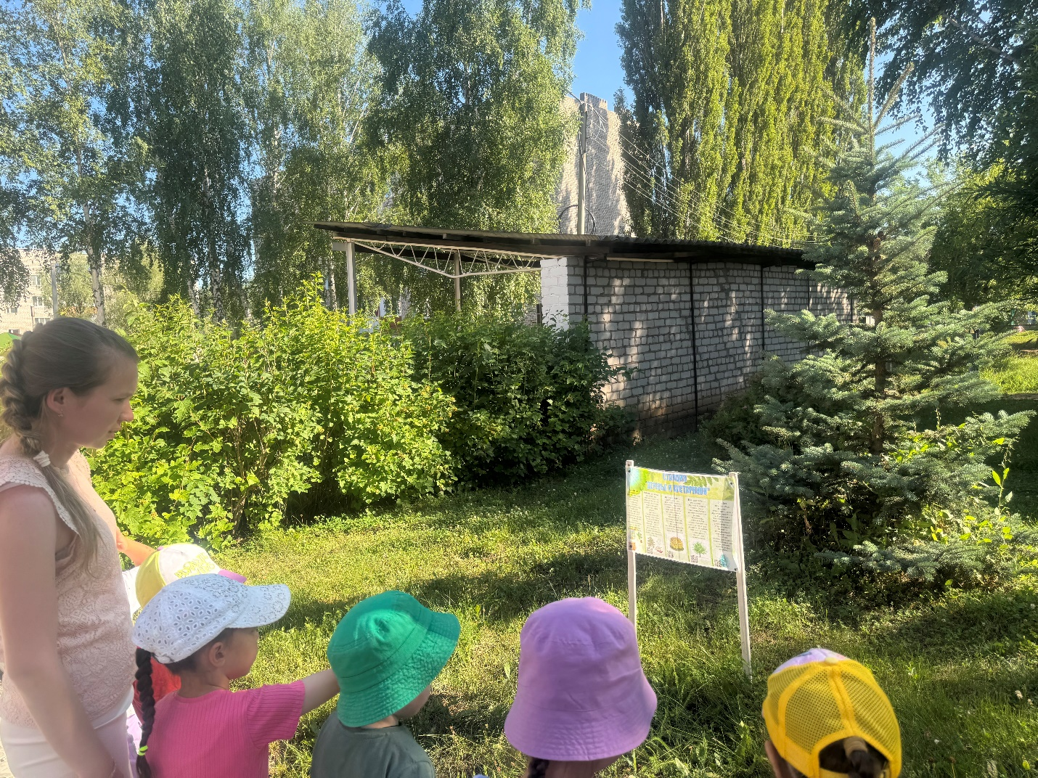

На этой станции дети смогут:
- 🌳 Изучать разнообразие растений: Познакомьтесь с различными видами кустарников и деревьев.
- 🌿 Узнать об их роли в экосистеме: Как растения влияют на окружающую среду и какую пользу они приносят.
- 📚 Проводить эксперименты: Исследуйте, как разные условия влияют на рост растений

- Станция «Сортируй мусор правильно»
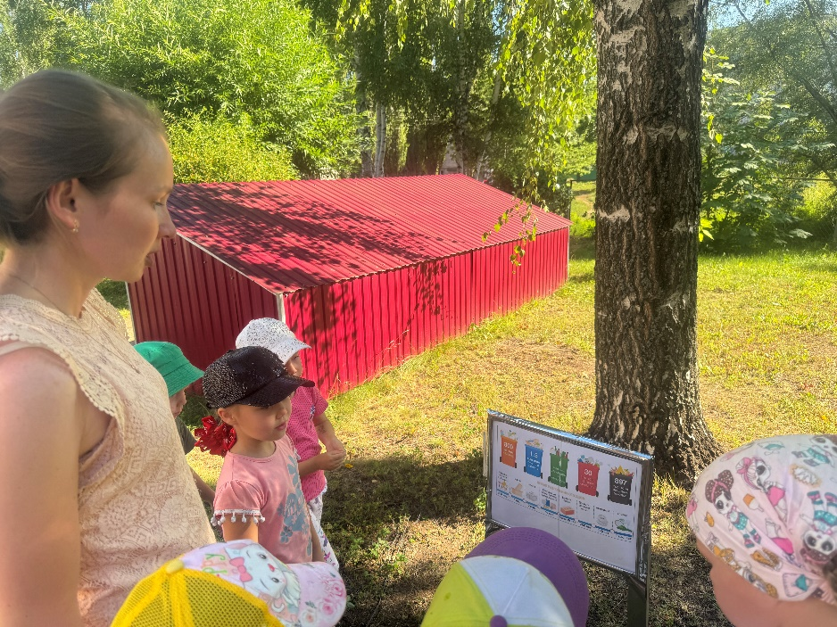
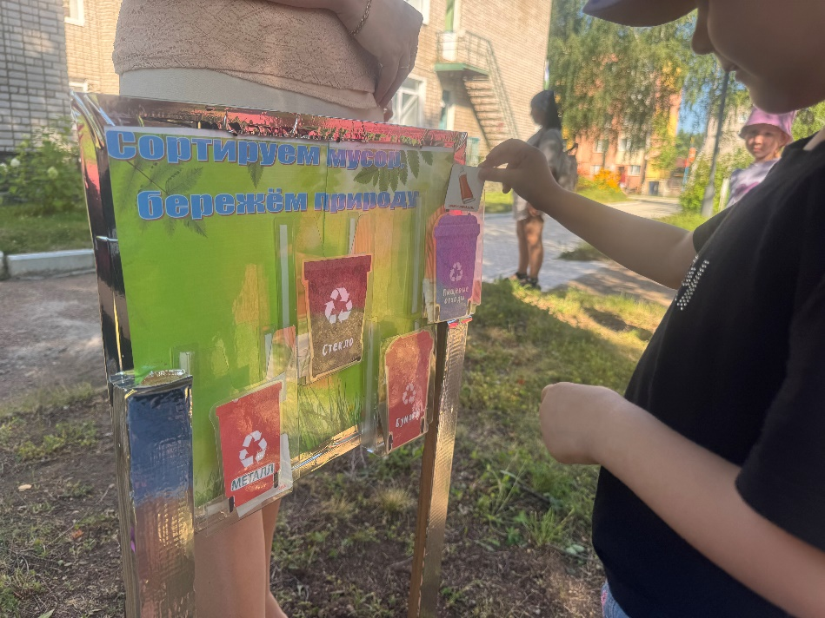
На этой станции вы можете:
- 📅 Узнать, сколько лет разлагается мусор: Познакомьтесь с информацией о времени разложения различных видов отходов
- ♻️ Узнать о типах отходов: Познакомьтесь с разными категориями мусора: пластик, бумага, стекло, органика.
- 🗑️ Научиться сортировать мусор: Узнайте, как правильно раскладывать отходы и какие контейнеры для этого использовать.
- 🔍 Проводить викторины и игры: Проверьте свои знания о правильной утилизации отходов.
- 🌍 Обсуждать экологические инициативы: Присоединяйтесь к обсуждениям о том, как сократить количество отходов и сохранить природу.
9 Станция «Альпийская горка»
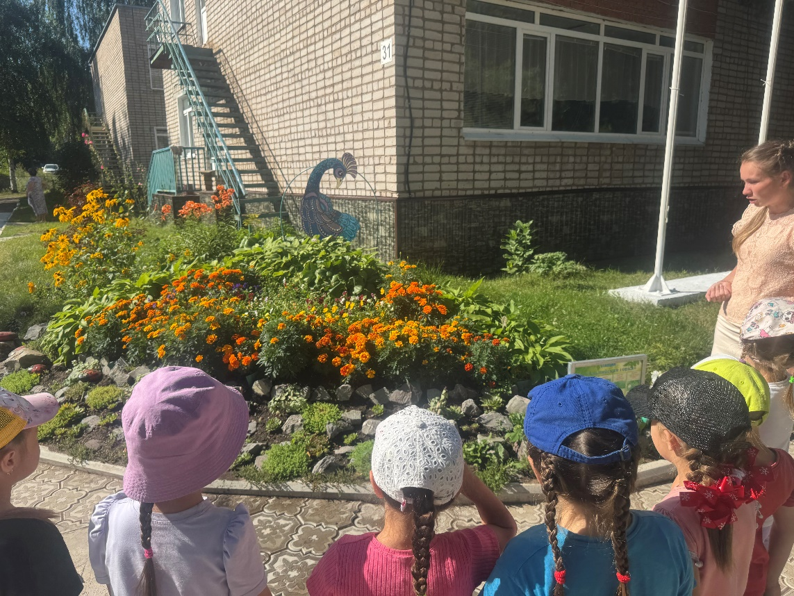
Здесь стоит красивая птица - павлин, хвост которой сложен из живых цветов 🌸🌼. Рядом — информационный стенд ℹ️, где о каждом растении можно прочитать его название, время цветения и интересные факты 📚. Это место создано, чтобы дети могли близко рассмотреть разные цветы и познакомиться с ними 👧🧒🔍.
Чем можно заняться 🔎📷
- 🔍 Рассмотреть цветы поближе и запомнить их названия
- 🌸 Посчитать лепестки и сравнить формы листьев
- 📘 Прочитать информацию на стенде или послушать взрослого
- 📷 Сделать фотографию на память

Наши Главные Правила:
- Мы – друзья природы!
  - Не рвем цветы и не ломаем ветки. Пусть все растения остаются на своих местах, чтобы радовать нас своей красотой и приносить пользу другим живым существам.
  - Не обижаем насекомых и животных. Они – наши соседи по тропе. Мы можем наблюдать за ними, но не трогаем и не пугаем.
  - Не оставляем мусор! Все, что мы принесли с собой, мы уносим обратно. Если вы увидели мусор, который оставили другие, помогите нам сделать тропу чище – соберите его в пакет.
- Безопасность – прежде всего!
  - Ходим только по тропинке. Это поможет нам не заблудиться и не повредить растения.
  - Слушаем воспитателя. Он знает, как сделать наше путешествие интересным и безопасным.
  - Не бегаем слишком быстро и не кричим. Мы хотим услышать звуки природы и не мешать другим посетителям.
  - Осторожно с незнакомыми предметами. Если вы нашли что-то интересное, но не знаете, что это, обязательно покажите воспитателю.
- Учимся и познаем!
  - Внимательно слушаем и смотрим. На тропе много интересного: необычные листья, следы животных, пение птиц.
  - Задаем вопросы. Если что-то непонятно, не стесняйтесь спрашивать у воспитателя.
  - Делимся своими наблюдениями. Расскажите, что вы увидели и узнали, своим друзьям и воспитателю.
Что взять с собой?
- Удобную одежду и обувь по погоде.
- Головной убор от солнца.
- Бутылочку с водой.
- Хорошее настроение и любопытство!

Больше: https://sinonim.org/gen#resПравила поведения ⚠
- 🌿 Не рвите и не топчите растения
- 🐦 Не бейте и не трогайте декоративную птицу сильно
- 📝 Бережно относитесь к информации на стенде

Благодаря ярким табличкам и игровым элементам, каждая станция станет для вас источником новых знаний и позитивных впечатлений. Прогулка по нашей экологической тропе – это отличная возможность развить уважение к природе и понять, насколько важно заботиться об окружающей среде.

Ваше путешествие по экологической тропе начинается! 🌿🐦📝
Чтобы каждый момент был наполнен открытиями и радостью, мы просим вас следовать простым рекомендациям:
- Давайте сохраним красоту природы: Пожалуйста, не срывайте цветы и не ходите по траве, чтобы растения радовали нас своей зеленью.
- Наши птицы – наши гости: Декоративные птицы очень чувствительны. Любуйтесь ими, но, пожалуйста, не пугайте и не трогайте их.
- Информация для вас: Информационные стенды содержат много интересного. Относитесь к ним бережно, чтобы знания были доступны всем.
Благодаря ярким табличкам и игровым элементам, каждая станция станет для вас источником новых знаний и позитивных впечатлений. Прогулка по нашей экологической тропе – это отличная возможность развить уважение к природе и понять, насколько важно заботиться об окружающей среде.

Каждая станция снабжена яркими информационными табличками и игровыми элементами, что делает обучение интересным и познавательным. Прогулка по экологической тропе способствует развитию уважительного отношения к природе и осознанию значимости бережного отношения к окружающей среде.

